目覚めよ！未来のパイオニア。
アイデア勝負×発想力
夢のロボット
コンテスト2222
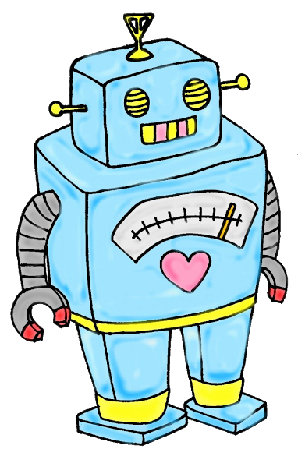

🌷応募要項🌷
●対象学年：全学年
●主 題：夢のロボット（My Dream Robot）
●応募期限：00月00日(金)迄（期限厳守）
●作文方法：専用紙にボールペンで記入する

🌷作文条件🌷
●１年生：「can」を２回以上用いる
●２年生：「不定詞」を２回以上用いる
●３年生：「関係代名詞・後置修飾」を用いる
●英文は５文以上、カラーイラスト付きとする

🌷審査及び賞🌷
●最優秀賞（1名) 優秀賞（２名）を英語科が選出する
●学校長賞（２名）を○○○○校長先生が選出する
●ALT特別賞（４名）を○○○○先生が選出する
●京都外大賞（2名）を○○○○教頭先生が選出する
●マイスター賞（2名）を○○○○先生が選出する
●技術科主任賞（2名）を○○○○先生が選出する
●生徒グランプリ（1名）を全生徒で投票・選出する
●入賞者には賞状と副賞「毎日課題免除券」を進呈

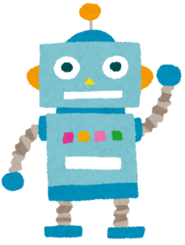
ロボットの未来はいかにあるべきか、○中生のアイデアが、今、爆発する！
創造力豊かな○○中生によるロボットエッセー競技会
開催日時： ２222年1月２３日（火）
開催場所： ○○市立○○中学校

企 画：○○市立○○中学校英語科
○○×○○
協 力：Name Name
©2222 Wakuwaku Junior High School Students’ Entertainments

